ЗАКОН САНКТ-ПЕТЕРБУРГА
О детальном описании официальных символов
Санкт-Петербурга и порядке их использования

Документ с изменениями, внесенными:
Законом Санкт-Петербурга от 1 июля 2005 года N 399-39 (Новое в законодательстве Санкт-Петербурга. Прил.к Вестн.Законодат.собрания СПб, N 18, 07.07.2005).
Законом Санкт-Петербурга от 13 декабря 2007 года N 610-121 (Санкт-Петербургские ведомости, N 240, 20.12.2007);
Законом Санкт-Петербурга от 2 июня 2008 года N 331-53 (Вестник Законодательного собрания Санкт-Петербурга, N 22, 16.06.2008);
Законом Санкт-Петербурга от 31 мая 2010 года N 298-73 (Вестник Законодательного собрания Санкт-Петербурга, N 21, 14.06.2010).

В Законе учтено решение Санкт-Петербургского городского суда от 20.10.2004 N 3-472.

С 27 июня 2008 года по тексту Закона:
слово "губернатор" в соответствующих падежах заменено словом "Губернатор" в соответствующих падежах;
слово "Администрация" в соответствующих падежах заменено словом "Правительство" в соответствующих падежах,
на основании Закона Санкт-Петербурга от 2 июня 2008 года N 331-53
Принят
Законодательным Собранием
Санкт-Петербурга
23 апреля 2003 года
Настоящий Закон Санкт-Петербурга, в соответствии с Уставом Санкт-Петербурга, исходя из преемственности исторических традиций Санкт-Петербурга, устанавливает детальное описание и порядок использования официальных символов Санкт-Петербурга.

Глава I. Общие положения

Статья 1. Основные понятия, используемые
в настоящем Законе Санкт-Петербурга
В целях настоящего Закона Санкт-Петербурга используются следующие основные понятия:
герб, флаг и гимн Санкт-Петербурга - официальные символы субъекта Российской Федерации Санкт-Петербурга, обозначающие его конституционно-правовой статус, единство жителей Санкт-Петербурга, культурное достояние Санкт-Петербурга;
Малый герб Санкт-Петербурга - допускаемое настоящим Законом Санкт-Петербурга сокращенное изображение герба Санкт-Петербурга;
эталоны герба Санкт-Петербурга (многоцветный эталон герба Санкт-Петербурга, графический эталон герба Санкт-Петербурга, графический со штриховым кодом эталон герба Санкт-Петербурга) - изображение-образец герба Санкт-Петербурга;
эталон Малого герба Санкт-Петербурга (многоцветный эталон Малого герба Санкт-Петербурга) - изображение-образец Малого герба Санкт-Петербурга;
эталон флага Санкт-Петербурга - изображение-образец флага Санкт-Петербурга;
официальное использование герба, флага и гимна Санкт-Петербурга - установленный настоящим Законом Санкт-Петербурга порядок использования герба, флага и гимна Санкт-Петербурга в целях придания официального статуса документам, актам органов государственной власти Санкт-Петербурга, деятельности государственных учреждений Санкт-Петербурга и унитарных предприятий Санкт-Петербурга, деятельности должностных лиц и государственных гражданских служащих Санкт-Петербурга, а также в целях повышения общественной значимости деятельности учреждений образования, науки и культуры.
Статья 2. Хранение эталона герба Санкт-Петербурга, эталона флага Санкт-Петербурга и музыкальной редакции гимна Санкт-Петербурга
Эталоны герба Санкт-Петербурга (многоцветный, графический и графический со штриховым кодом эталоны герба Санкт-Петербурга) и эталон флага Санкт-Петербурга, их описание, а также предусмотренная настоящим Законом Санкт-Петербурга музыкальная редакция гимна Санкт-Петербурга (в нотной записи и в аудиозаписи) хранятся в Государственном музее истории Санкт-Петербурга, где доступны для ознакомления всем заинтересованным лицам; их точные копии передаются на хранение в Законодательное Собрание Санкт-Петербурга, Правительство Санкт-Петербурга и Уставный суд Санкт-Петербурга.

Глава II. Герб Санкт-Петербурга
Статья 3. Детальное описание герба Санкт-Петербурга
Исторический герб Санкт-Петербурга, утвержденный в 1730 году, подтвержденный в 1780 году, дополненный в 1857 году, никогда не отменявшийся и вновь введенный в употребление в 1991 году, является старейшим и основным официальным символом Санкт-Петербурга.
Герб Санкт-Петербурга (цветное изображение - приложение 1, черно-белое изображение - приложение 2) представляет собой геральдический красный щит с изображением на его поле двух серебряных якорей - морского (наискось слева направо от зрителя, лапами в верхнем левом от зрителя углу щита; имеет две лапы и поперечную деталь на анкерштоке) и речного (наискось справа налево от зрителя, лапами в верхнем правом от зрителя углу щита; имеет четыре лапы и лишен поперечной детали на анкерштоке), положенных накрест, и на них золотой скипетр с двуглавым орлом.
Щит увенчан императорской короной с двумя выходящими из нее андреевскими лазоревыми лентами. За щитом два положенных накрест золотых, украшенных алмазами и эмалью российских скипетра, соединенных андреевской лазоревой лентой.
Геральдическое описание герба Санкт-Петербурга гласит: "В червленом (красном) поле золотой российский скипетр поверх двух опрокинутых серебряных якорей морского и речного, о четырех зубцах, накрест.
Щит увенчан российской императорской короной и положен поверх двух российских скипетров натурального цвета, соединенных лентой Святого Андрея Первозванного".
Допускается воспроизведение герба Санкт-Петербурга в сокращенных версиях, обусловленных исторически и геральдически: без императорской короны над щитом, без лазоревых лент, выходящих из императорской короны, без двух российских скипетров, соединенных андреевской лазоревой лентой, а также в виде золотого скипетра с двуглавым орлом и двух серебряных якорей - морского и речного, положенных накрест, вне поля щита.
Статья 4. Воспроизведение герба Санкт-Петербурга
1. В случаях, указанных в пункте 1 статьи 7 настоящего Закона Санкт-Петербурга, воспроизведение герба Санкт-Петербурга должно точно соответствовать одному из эталонов герба Санкт-Петербурга (приложения 1, 2, 3).
2. Допускается воспроизведение герба Санкт-Петербурга в плоскостном и объемном изображении, в различной технике исполнения и из разных материалов, различных размеров, но с сохранением установленных пропорций.
3. При воспроизведении герба Санкт-Петербурга в цвете допускается заменять золото желтым цветом (допускается употребление светло-оранжевых теней), а серебро - белым цветом (приложение 1).
4. При воспроизведении герба Санкт-Петербурга в графическом варианте со штриховым кодом червлень (красный цвет) обозначается вертикальными штрихами, золото - штриховкой в виде точек, серебро не штрихуется, лазурь (синий, голубой цвет андреевской лазоревой ленты) обозначается горизонтальными штрихами (приложение 3).
5. При воспроизведении герба Санкт-Петербурга не допускается нарушение пропорций, установленных эталонами герба Санкт-Петербурга (приложения 1, 2, 3) и модульным графическим растром герба Санкт-Петербурга (приложение 4).
6. В случаях, не указанных в пункте 1 статьи 7 настоящего Закона Санкт-Петербурга, допускается сокращенное воспроизведение герба Санкт-Петербурга, обусловленное исторически и геральдически: без императорской короны над щитом, без андреевских лазоревых лент, выходящих из императорской короны, без двух российских скипетров, соединенных андреевской лазоревой лентой, а также в виде золотого скипетра с двуглавым орлом и двух серебряных якорей - морского и речного, положенных накрест, вне поля щита (далее - Малый герб Санкт-Петербурга). При воспроизведении Малого герба Санкт-Петербурга не допускается нарушение цветов и пропорций, установленных эталоном Малого герба Санкт-Петербурга (приложение 5).
7. При воспроизведении герба Санкт-Петербурга совместно с гербами других субъектов Российской Федерации размер герба Санкт-Петербурга должен соответствовать размерам гербов других субъектов Российской Федерации.
8. При воспроизведении герба Санкт-Петербурга совместно с Государственным гербом Российской Федерации, герб Санкт-Петербурга не должен быть по размерам больше Государственного герба Российской Федерации и должен размещаться справа от него либо под ним.
Статья 5. Исключительное право Санкт-Петербурга на использование герба Санкт-Петербурга
1. Герб Санкт-Петербурга и Малый герб Санкт-Петербурга являются объектами исключительных прав Санкт-Петербурга.
2. Официальные символы муниципальных образований, расположенных на территории Санкт-Петербурга (далее - муниципального образования), а также символика общественных объединений не могут быть идентичными гербу Санкт-Петербурга или Малому гербу Санкт-Петербурга.
3. Использование герба Санкт-Петербурга или Малого герба Санкт-Петербурга муниципальными образованиями, физическими и юридическими лицами допускается только на условиях и в порядке, установленных настоящим Законом Санкт-Петербурга.
4. Использование герба Санкт-Петербурга или Малого герба Санкт-Петербурга в качестве знаковой основы либо элемента герба, эмблемы, флага, товарного знака, знака обслуживания, обозначения места происхождения товаров, работ, услуг допустимо только при создании официальных символов органов государственной власти Санкт-Петербурга, государственных учреждений Санкт-Петербурга и унитарных предприятий Санкт-Петербурга, а также в порядке, определенном статьей 18 настоящего Закона Санкт-Петербурга.
Статья 6. Требования к использованию герба Санкт-Петербурга и Малого герба Санкт-Петербурга
1. Использование герба Санкт-Петербурга и Малого герба Санкт-Петербурга должно соответствовать требованиям настоящего Закона Санкт-Петербурга.
2. Не допускается использование герба Санкт-Петербурга и Малого герба Санкт-Петербурга:
в сочетании с текстом и изображениями, посягающими на права жителей Санкт-Петербурга, их честь и достоинство, национальные и религиозные чувства, социальную и профессиональную принадлежность;
в искаженном и неточном виде.
3. Не допускается изготовление и использование печатей и бланков с воспроизведенным гербом Санкт-Петербурга (гербовых печатей и бланков) муниципальными образованиями, физическими и юридическими лицами, за исключением случаев, установленных действующим законодательством.
Статья 7. Порядок использования герба Санкт-Петербурга
1. В обязательном порядке официальное использование герба Санкт-Петербурга осуществляется путем размещения его изображения:
на печати Санкт-Петербурга;
на фасадах зданий, в которых расположены Законодательное Собрание Санкт-Петербурга, Правительство Санкт-Петербурга, отраслевые и территориальные исполнительные органы государственной власти Санкт-Петербурга и Уставный суд Санкт-Петербурга;
на вывесках с наименованиями исполнительных органов государственной власти Санкт-Петербурга, на фасадах зданий, в которых указанные органы расположены;
на фасадах зданий, в которых расположены официальные представительства Санкт-Петербурга;
в залах заседаний Законодательного Собрания Санкт-Петербурга, Правительства Санкт-Петербурга, Уставного суда Санкт-Петербурга, мировых судей Санкт-Петербурга;
в залах приема официальных иностранных делегаций;
в рабочих кабинетах Губернатора Санкт-Петербурга, председателя Законодательного Собрания Санкт-Петербурга, руководителей исполнительных органов государственной власти Санкт-Петербурга, Уполномоченного по правам человека в Санкт-Петербурге, Уполномоченного по правам ребенка в Санкт-Петербурге, Государственного секретаря Санкт-Петербурга и председателя Санкт-Петербургской избирательной комиссии (абзац восьмой в редакции, введенной в действие с 15 июня 2010 года Законом Санкт-Петербурга от 31 мая 2010 года N 298-73, - см. предыдущую редакцию);
на должностном нагрудном знаке Губернатора Санкт-Петербурга, должностных нагрудных знаках депутатов Законодательного Собрания Санкт-Петербурга и судей Уставного суда Санкт-Петербурга;
на бланках правовых актов, принимаемых должностными лицами и органами государственной власти Санкт-Петербурга;
на печатях, штампах и бланках органов государственной власти Санкт-Петербурга, а также государственных учреждений Санкт-Петербурга и унитарных предприятий Санкт-Петербурга;
на зданиях, в которых расположены Санкт-Петербургская избирательная комиссия, Контрольно-счетная палата Санкт-Петербурга, Уполномоченный по правам человека в Санкт-Петербурге и Уполномоченный по правам ребенка в Санкт-Петербурге, а также на их печатях, штампах и бланках (абзац двенадцатый в редакции, введенной в действие с 15 июня 2010 года Законом Санкт-Петербурга от 31 мая 2010 года N 298-73, - см. предыдущую редакцию);
на личных бланках, штампах и визитных карточках депутатов Законодательного Собрания Санкт-Петербурга, Губернатора Санкт-Петербурга, судей Уставного суда Санкт-Петербурга, мировых судей, Уполномоченного по правам человека в Санкт-Петербурге, Уполномоченного по правам ребенка в Санкт-Петербурге, Государственного секретаря Санкт-Петербурга, членов Санкт-Петербургской избирательной комиссии и руководителей исполнительных органов государственной власти Санкт-Петербурга (абзац тринадцатый в редакции, введенной в действие с 15 июня 2010 года Законом Санкт-Петербурга от 31 мая 2010 года N 298-73, - см. предыдущую редакцию);
на официальных печатных изданиях Законодательного Собрания Санкт-Петербурга, Правительства Санкт-Петербурга и Уставного суда Санкт-Петербурга, их структурных подразделений и подчиненных им государственных учреждений Санкт-Петербурга;
на наградах и документах, удостоверяющих присвоение наград, почетных званий Санкт-Петербурга;
на удостоверениях депутатов Законодательного Собрания Санкт-Петербурга, Губернатора Санкт-Петербурга, лиц, замещающих государственные должности Санкт-Петербурга, государственных гражданских служащих Санкт-Петербурга (абзац в редакции, введенной в действие с 16 июля 2005 года Законом Санкт-Петербурга от 1 июля 2005 года N 399-39, - см. предыдущую редакцию).
в залах аэропортов, железнодорожных, автобусных, речных и морских вокзалов Санкт-Петербурга, расположенных в зданиях, являющихся собственностью Санкт-Петербурга;
на указателях границ Санкт-Петербурга при въезде в Санкт-Петербург;
на вывесках с наименованиями, а также в актовых залах или иных помещениях для торжественных мероприятий учреждений среднего (полного) общего и среднего профессионального образования, действующих на территории Санкт-Петербурга, независимо от форм собственности.
2. Изображение герба Санкт-Петербурга или Малого герба Санкт-Петербурга может размещаться на транспортных средствах Главного управления внутренних дел Санкт-Петербурга и Ленинградской области, в залах аэропортов, железнодорожных, автобусных, речных и морских вокзалов Санкт-Петербурга, расположенных в зданиях, не являющихся собственностью Санкт-Петербурга.
3. Допускается использование изображения герба Санкт-Петербурга или Малого герба Санкт-Петербурга:
на вывесках с наименованиями государственных учреждений образования, науки и культуры Санкт-Петербурга, расположенных на фасадах зданий, в которых данные учреждения находятся;
на зданиях, где расположены редакции средств массовой информации, в состав учредителей которых входит Правительство Санкт-Петербурга, а также на титульных листах печатных изданий и заставках телепередач указанных средств массовой информации;
на служебных транспортных средствах лиц, замещающих государственные должности Санкт-Петербурга;
на воздушных, морских и речных судах, имеющих местом приписки воздушные, морские и речные порты Санкт-Петербурга;
на визитных карточках лиц, замещающих государственные должности Санкт-Петербурга, и государственных гражданских служащих Санкт-Петербурга (абзац в редакции, введенной в действие с 16 июля 2005 года Законом Санкт-Петербурга от 1 июля 2005 года N 399-39, - см. предыдущую редакцию).
в качестве праздничного оформления Санкт-Петербурга во время празднования Дня города, проведения фестивалей и других праздничных мероприятий, организуемых органами государственной власти Санкт-Петербурга.
4. Иные случаи официального воспроизведения изображения герба Санкт-Петербурга определяются Губернатором Санкт-Петербурга.

Глава III. Флаг Санкт-Петербурга
Статья 8. Детальное описание флага Санкт-Петербурга
Флаг Санкт-Петербурга (цветное изображение - приложение 6) представляет собой прямоугольное полотнище красного цвета, в центре которого изображены два перевернутых белых якоря - морской и речной, положенных накрест, и на них золотой скипетр с двуглавым орлом. Отношение ширины флага к его длине - 2:3.
Цветное изображение полотнища передается смесью сурика и киновари (первый преобладает), графическое - вертикальными линиями.
Все детали скипетра изображаются желтым цветом, все детали якорей - белым цветом (с употреблением светло-серых теней).
Обратная сторона флага Санкт-Петербурга является зеркальным отображением его лицевой стороны.
Статья 9. Воспроизведение флага Санкт-Петербурга
1. Воспроизведение флага Санкт-Петербурга в цвете осуществляется с соблюдением следующих условий:
цвет полотнища передается смесью сурика и киновари (первый преобладает);
все детали скипетра изображаются желтым цветом;
все детали якорей - белым цветом (с употреблением светло-серых теней).
2. При воспроизведении флага Санкт-Петербурга должно быть обеспечено его цветовое и изобразительное соответствие эталону флага Санкт-Петербурга (приложение 6) и модульному графическому растру флага Санкт-Петербурга (приложение 7).
3. Допускается изготовление флага Санкт-Петербурга из различных материалов и различных размеров при условии его соответствия описанию и пропорциям, установленным статьей 8 настоящего Закона Санкт-Петербурга и настоящей статьей.
Статья 10. Порядок использования флага Санкт-Петербурга
1. Флаг Санкт-Петербурга может быть установлен на зданиях, в которых расположены:
Законодательное Собрание Санкт-Петербурга;
Правительство Санкт-Петербурга;
исполнительные органы государственной власти Санкт-Петербурга;
Уставный суд Санкт-Петербурга;
официальные представительства Санкт-Петербурга;
а также являющихся собственностью Санкт-Петербурга зданиях, в которых находятся аэропорты, железнодорожные, автобусные, речные и морские вокзалы, расположенные на территории Санкт-Петербурга.
Флаг Санкт-Петербурга может быть установлен на зданиях, в которых расположены органы местного самоуправления в Санкт-Петербурге, на зданиях, не являющихся собственностью Санкт-Петербурга, в которых находятся аэропорты, железнодорожные, автобусные, речные и морские вокзалы, расположенные на территории Санкт-Петербурга.
2. Флаг Санкт-Петербурга поднимается (устанавливается):
в залах заседаний Законодательного Собрания Санкт-Петербурга, Правительства Санкт-Петербурга, Уставного суда Санкт-Петербурга, мировых судей Санкт-Петербурга и залах приема официальных иностранных делегаций;
в рабочих кабинетах Губернатора Санкт-Петербурга, председателя Законодательного Собрания Санкт-Петербурга, руководителей исполнительных органов государственной власти Санкт-Петербурга, Уполномоченного по правам человека в Санкт-Петербурге, Уполномоченного по правам ребенка в Санкт-Петербурге, Государственного секретаря Санкт-Петербурга и председателя Санкт-Петербургской избирательной комиссии (абзац третий в редакции, введенной в действие с 15 июня 2010 года Законом Санкт-Петербурга от 31 мая 2010 года N 298-73, - см. предыдущую редакцию);
в иных случаях, определяемых Губернатором Санкт-Петербурга.
3. Флаг Санкт-Петербурга может быть поднят (установлен) во время церемоний и иных торжественных мероприятий, проводимых органами государственной власти Санкт-Петербурга, органами местного самоуправления в Санкт-Петербурге, юридическими лицами, а также во время семейных торжеств.
4. При одновременном поднятии (размещении) на территории Санкт-Петербурга Государственного флага Российской Федерации, флага Санкт-Петербурга и других флагов флаг Санкт-Петербурга располагается с правой стороны от Государственного флага Российской Федерации, если стоять к ним лицом.
5. При одновременном поднятии (размещении) на территории Санкт-Петербурга флага Санкт-Петербурга и другого флага, за исключением Государственного флага Российской Федерации, флаг Санкт-Петербурга располагается с левой стороны от другого флага, если стоять к ним лицом; при одновременном поднятии (размещении) нечетного числа флагов, за исключением Государственного флага Российской Федерации, флаг Санкт-Петербурга располагается в центре, а при поднятии (размещении) четного числа флагов (но более двух), за исключением Государственного флага Российской Федерации, флаг Санкт-Петербурга располагается левее центра.
При одновременном поднятии (размещении) на территории Санкт-Петербурга флага Санкт-Петербурга с другим флагом (другими флагами), за исключением Государственного флага Российской Федерации, размер флага Санкт-Петербурга не может быть меньше размера этого флага (этих флагов), а высота подъема флага Санкт-Петербурга ниже высоты подъема этого флага (этих флагов).
Статья 11. Использование флага Санкт-Петербурга муниципальными образованиями, физическими и юридическими лицами
1. Флаг Санкт-Петербурга может быть поднят (установлен) на зданиях, в которых расположены органы местного самоуправления в Санкт-Петербурге.
2. Флаг Санкт-Петербурга может быть поднят (установлен) во время торжественных церемоний и иных торжественных мероприятий, проводимых органами государственной власти Санкт-Петербурга, общественными объединениями, предприятиями, учреждениями и организациями независимо от форм собственности, при проведении собраний, митингов, демонстраций, пикетирования и других гражданских и политических акций, а также во время семейных и иных негосударственных торжественных мероприятий.
Глава IV. Гимн Санкт-Петербурга
Статья 12. Описание гимна Санкт-Петербурга
Гимн Санкт-Петербурга представляет собой оркестровое исполнение "Гимна Великому городу" из балета Р.Глиэра "Медный всадник".
Музыкальная редакция гимна Санкт-Петербурга соответствует приложениям к настоящему Закону Санкт-Петербурга: приложение 8 - клавир гимна, приложение 9 -партитура для большого симфонического оркестра, приложение 10 - партитура торжественных позывных, приложение 11 - текст гимна Санкт-Петербурга.
Исполнение гимна Санкт-Петербурга должно соответствовать общей музыкальной редакции, прилагаемой к настоящему Закону Санкт-Петербурга.
Статья 13. Исполнение гимна Санкт-Петербурга
1. Гимн Санкт-Петербурга исполняется во время торжественных церемоний и иных торжественных мероприятий, проводимых органами государственной власти Санкт-Петербурга:
во время официальной церемонии поднятия флага Санкт-Петербурга;
после принесения присяги Губернатором Санкт-Петербурга (абзац третий в редакции, введенной в действие с 15 июня 2010 года Законом Санкт-Петербурга от 31 мая 2010 года N 298-73, - см. предыдущую редакцию);
при открытии первого заседания Законодательного Собрания Санкт-Петербурга очередного созыва;
в начале и в конце вещания телевизионных и радиоканалов, учредителем которых являются органы государственной власти Санкт-Петербурга (допускается замена исполнения гимна Санкт-Петербурга исполнением торжественных позывных);
в начале телевизионных и радиопрограмм в День города, посвященных этому событию;
во время церемонии встречи и проводов посещающих органы государственной власти Санкт-Петербурга с официальным визитом лиц (делегаций) иностранных государств, если при этом не исполняется Государственный гимн Российской Федерации. Гимн Санкт-Петербурга исполняется после исполнения гимна соответствующего иностранного государства;
при вручении знаков отличия (знака и нагрудного знака почетного гражданина), дипломов и удостоверений лицам, удостоенным звания "Почетный гражданин Санкт-Петербурга";
в других случаях, предусмотренных законодательством Санкт-Петербурга.
2. Гимн Санкт-Петербурга может исполняться:
при открытии первого после каникул и закрытии последнего перед каникулами заседания Законодательного Собрания Санкт-Петербурга;
во время открытия и закрытия торжественных собраний, посвященных праздникам, проводимым в Санкт-Петербурге;
во время церемонии встречи и проводов посещающих органы государственной власти Санкт-Петербурга с официальным визитом лиц (делегаций) субъектов Российской Федерации;
во время открытия памятников и памятных знаков, воздвигнутых на средства Санкт-Петербурга или по инициативе органов государственной власти Санкт-Петербурга;
во время вручения наград, учрежденных Законодательным Собранием Санкт-Петербурга или Правительством Санкт-Петербурга;
во время иных торжественных мероприятий, проводимых органами государственной власти Санкт-Петербурга и органами местного самоуправления в Санкт-Петербурге, государственными учреждениями Санкт-Петербурга, унитарными предприятиями Санкт-Петербурга и частными лицами.
3. Допускается исполнение гимна Санкт-Петербурга при проведении спортивных соревнований в Санкт-Петербурге.
4. Во время исполнения гимна Санкт-Петербурга при проведении торжественных мероприятий присутствующие слушают его стоя, мужчины - без головных уборов.
Глава V. Контроль за исполнением настоящего Закона Санкт-Петербурга
и ответственность за его нарушение, а также
за публичное проявление неуважения к официальным
символам Санкт-Петербурга
Статья 14. Контроль за использованием официальных символов Санкт-Петербурга
Контроль за правильным воспроизведением и правомерным использованием официальных символов Санкт-Петербурга осуществляется исполнительным органом государственной власти Санкт-Петербурга, уполномоченным Правительством Санкт-Петербурга.
Статья 15. Незаконные действия по отношению к официальным символам Санкт-Петербурга
1. Использование флага Санкт-Петербурга, герба Санкт-Петербурга, Малого герба Санкт-Петербурга или гимна Санкт-Петербурга в нарушение установленных настоящим Законом Санкт-Петербурга правил влечет наложение штрафа на граждан и должностных лиц в размере от пятисот до тысячи рублей; на юридических лиц - от тысячи до пяти тысяч рублей.
2. Публичное проявление неуважения к гербу или флагу Санкт-Петербурга, выражающееся в нанесении оскорбительных надписей, в повреждении, уничтожении, либо использование герба, флага, гимна Санкт-Петербурга такими способами, которые указывают на явное к ним пренебрежение, влечет наложение штрафа на граждан и должностных лиц в размере от пятисот до тысячи рублей.
3. Те же действия, совершенные повторно в течение года после наложения административного взыскания, влекут наложение штрафа на граждан и должностных лиц в размере двух тысяч рублей; на юридических лиц - десяти тысяч рублей.
4. Протоколы об административных правонарушениях, предусмотренных пунктами 1, 2 и 3 настоящей статьи, составляют должностные лица уполномоченного Правительством Санкт-Петербурга исполнительного органа государственной власти Санкт-Петербурга.
5. Дела об административных правонарушениях, предусмотренных пунктами 1, 2 и 3 настоящей статьи, рассматривает мировой судья.
6. Суммы административных штрафов за административные правонарушения, предусмотренные настоящим Законом Санкт-Петербурга, подлежат зачислению в бюджет Санкт-Петербурга.
(Статья в редакции, введенной в действие с 27 июня 2008 года Законом Санкт-Петербурга от 2 июня 2008 года N 331-53, - см. предыдущую редакцию).

Статья 16. Ответственность за нарушение настоящего Закона Санкт-Петербурга
Нарушение положений настоящего Закона Санкт-Петербурга влечет административную ответственность в соответствии с действующим законодательством.
Глава VI. Заключительные положения
Статья 17. Использование официальных символов Санкт-Петербурга муниципальными образованиями
Символы муниципальных образований не могут быть идентичными официальным символам Санкт-Петербурга или подменяться ими.
Статья 18. Использование официальных символов Санкт-Петербурга в коммерческих целях
Порядок использования официальных символов Санкт-Петербурга в коммерческих целях регламентируется действующим законодательством. При этом допускается воспроизведение изображения герба Санкт-Петербурга на печатях и бланках негосударственных организаций.
Статья 19. Изготовление, использование, хранение и уничтожение носителей официальных символов Санкт-Петербурга
Изготовление, использование, хранение и уничтожение печатей и бланков с воспроизведением герба Санкт-Петербурга (гербовых печатей и бланков), флага Санкт-Петербурга, иных носителей официальных символов Санкт-Петербурга осуществляется в соответствии с действующим законодательством.
Статья 20. Изготовление и хранение эталонов герба Санкт-Петербурга и флага Санкт-Петербурга, музыкальной редакции гимна Санкт-Петербурга
Правительство Санкт-Петербурга в шестидесятидневный срок обеспечивает изготовление и передачу эталонов герба Санкт-Петербурга (эталона Малого герба Санкт-Петербурга), эталона флага Санкт-Петербурга и музыкальной редакции гимна Санкт-Петербурга (в нотной записи и в аудиозаписи) в Государственный музей истории Санкт-Петербурга.
Статья 21. Вступление в силу настоящего Закона Санкт-Петербурга
Настоящий Закон Санкт-Петербурга вступает в силу на следующий день после дня его официального опубликования.
Статья 22. Приведение нормативных правовых актов Санкт-Петербурга в соответствие с настоящим Законом Санкт-Петербурга
1. Статьи 3, 8, 12 настоящего Закона Санкт-Петербурга вступают в силу после внесения в статью 6 Устава Санкт-Петербурга дополнения, устанавливающего, что детальное описание герба, флага и гимна Санкт-Петербурга и порядок их использования устанавливаются законом Санкт-Петербурга, и изменения, устанавливающего отношение ширины флага Санкт-Петербурга к его длине - 2:3.
2. Со дня вступления в силу настоящего Закона Санкт-Петербурга утрачивают силу следующие правовые акты:
решение Президиума Ленинградского городского Совета народных депутатов от 6 сентября 1991 года N 270 "О введении официальных символов Санкт-Петербурга и возвращении исторических названий" в части, касающейся положения о гербе Санкт-Петербурга;
решение Санкт-Петербургского городского Совета народных депутатов от 8 июня 1992 года N 96 "О флаге Санкт-Петербурга";
решение Санкт-Петербургского городского Совета народных депутатов от 8 июня 1992 года N 97 "О гимне Санкт-Петербурга".
Губернатор Санкт-Петербурга
В.А.Яковлев
Санкт-Петербург
13 мая 2003 года
N 165-23

Приложение 1
к Закону Санкт-Петербурга
"О детальном описании
официальных символов
Санкт-Петербурга и порядке
их использования"
от 23 апреля 2003 года
N 165-23
Многоцветный эталон герба Санкт-Петербурга
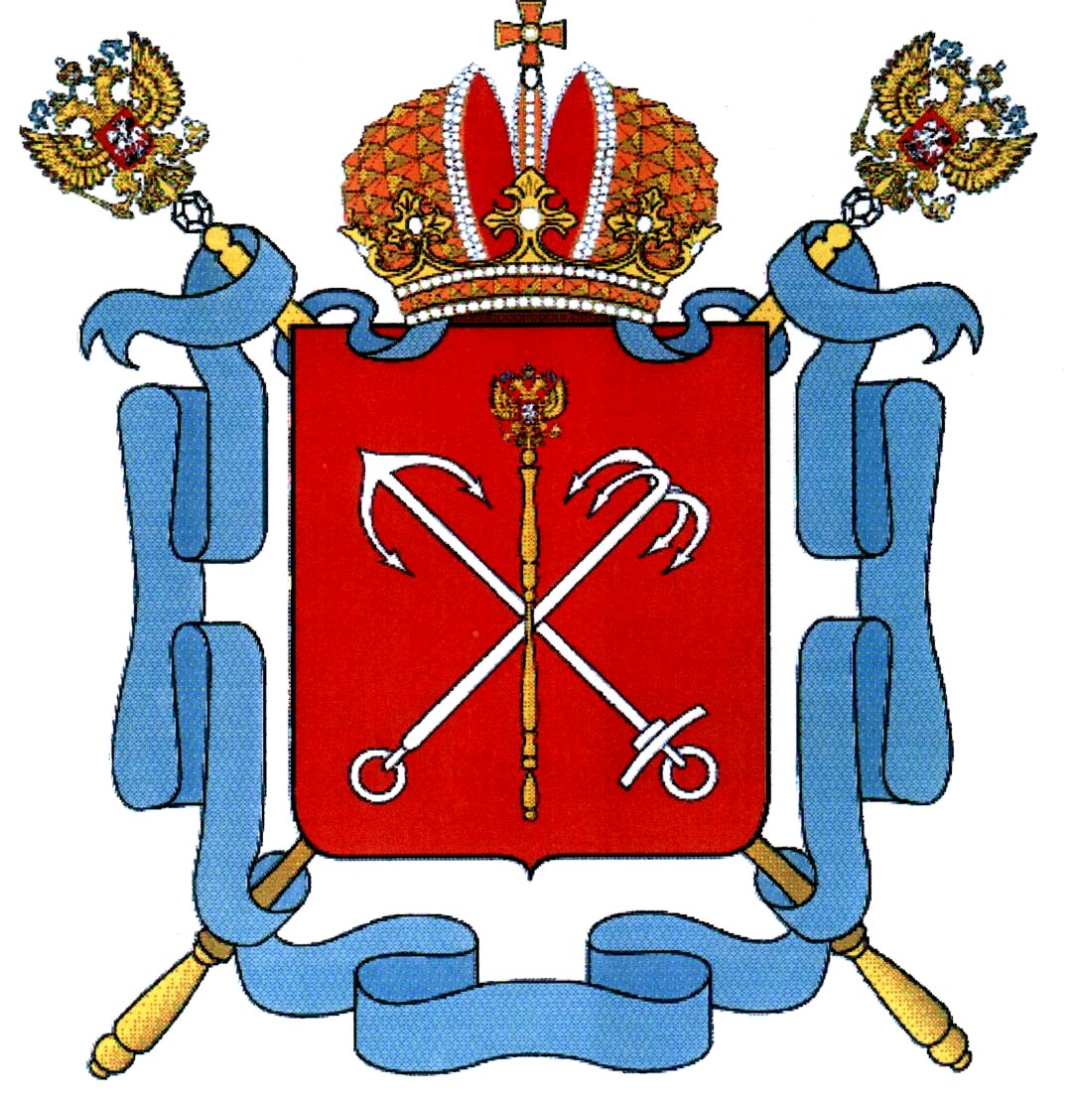

Приложение 2
к Закону Санкт-Петербурга
"О детальном описании
официальных символов
Санкт-Петербурга и порядке
их использования"
от 23 апреля 2003 года
N 165-23
Графический эталон герба Санкт-Петербурга



Приложение 3
к Закону Санкт-Петербурга
"О детальном описании
официальных символов
Санкт-Петербурга и порядке
их использования"
от 23 апреля 2003 года
N 165-23
Графический со штриховым кодом эталон герба Санкт-Петербурга

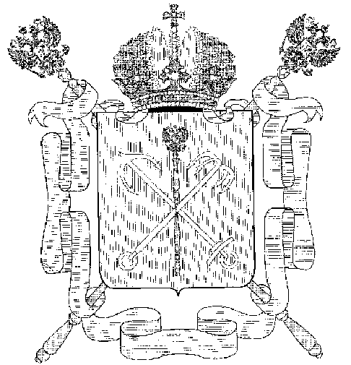

Приложение 4
к Закону Санкт-Петербурга
"О детальном описании
официальных символов
Санкт-Петербурга и порядке
их использования"
от 23 апреля 2003 года
N 165-23
Модульный графический растр герба Санкт-Петербурга

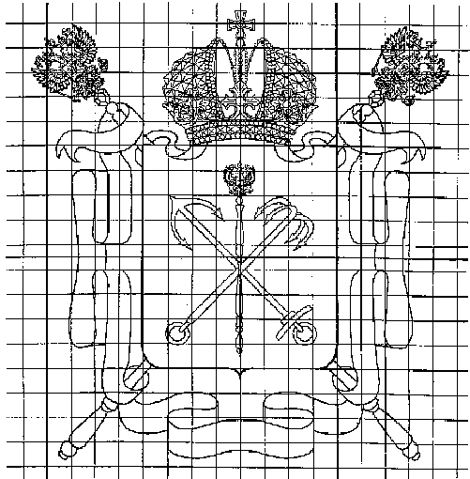

Приложение 5
к Закону Санкт-Петербурга
"О детальном описании
официальных символов
Санкт-Петербурга и порядке
их использования"
от 23 апреля 2003 года
N 165-23
Эталон Малого герба Санкт-Петербурга



Приложение 6
к Закону Санкт-Петербурга
"О детальном описании
официальных символов
Санкт-Петербурга и порядке
их использования"
от 23 апреля 2003 года
N 165-23
Эталон флага Санкт-Петербурга

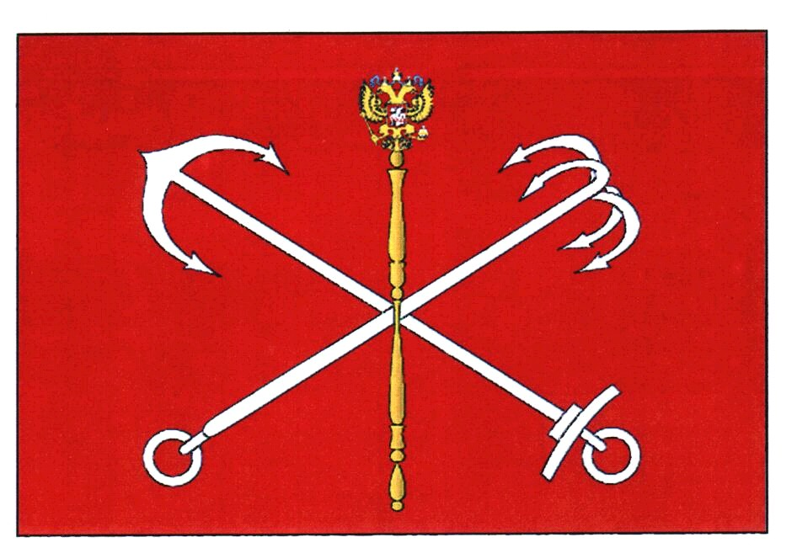

Приложение 7
к Закону Санкт-Петербурга
"О детальном описании
официальных символов
Санкт-Петербурга и порядке
их использования"
от 23 апреля 2003 года
N 165-23
Модульный графический растр флага Санкт-Петербурга

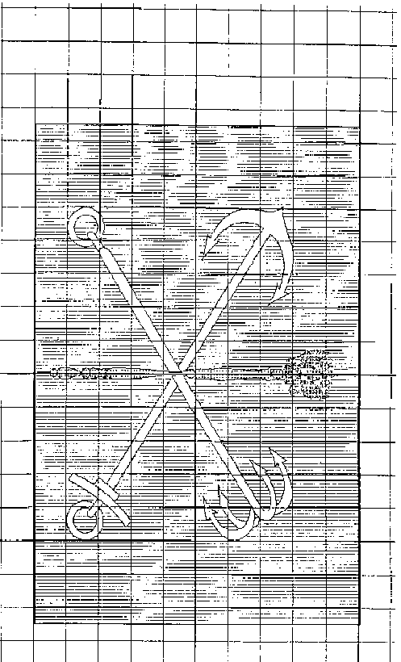

Приложение 8
к Закону Санкт-Петербурга
"О детальном описании
официальных символов
Санкт-Петербурга и порядке
их использования"
от 23 апреля 2003 года
N 165-23
Гимн Санкт-Петербурга
Музыка Р.М.Глиэра
("Гимн Великому городу" из балета "Медный всадник")
редакция Г.Корчмара

Клавир
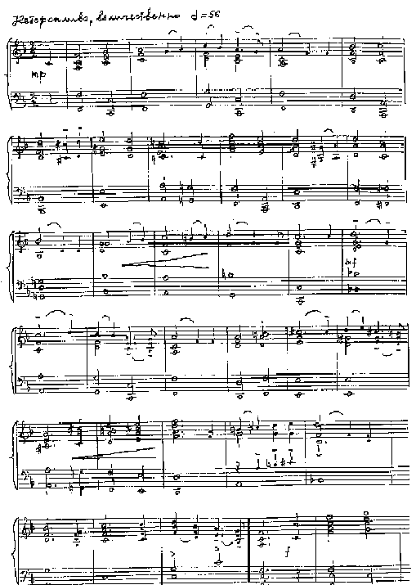

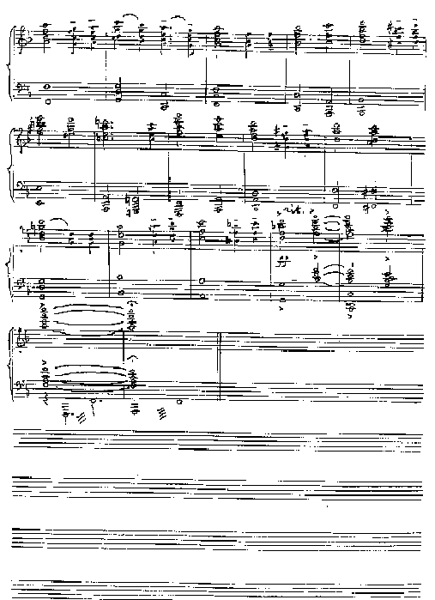

Приложение 9
к Закону Санкт-Петербурга
"О детальном описании
официальных символов
Санкт-Петербурга и порядке
их использования"
от 23 апреля 2003 года
N 165-23
Гимн Санкт-Петербурга
Музыка Р.М.Глиэра
("Гимн Великому городу" из балета "Медный всадник")
редакция Г.О.Корчмара

Партитура

Piccolo = Flauto III
2 Flauti
2 Оboi
Corno inglese (F)
2 Clarinetti (Bb)
Clarinetto basso (Bb)
2 Fagotti
Contrafagotto
4 Corni (F)
3 Trombe (Bb)
3 Tromboni
Tuba
Timpani
Piatto sospeso
Piatti
Gran cassa
Campanelli
2 Arpe
Violini I
Violini II
Viole
Violoncelli
Contrabassi

Гимн Санкт-Петербурга
Музыка Р.Глиэра
Редакция Г.Корчмара
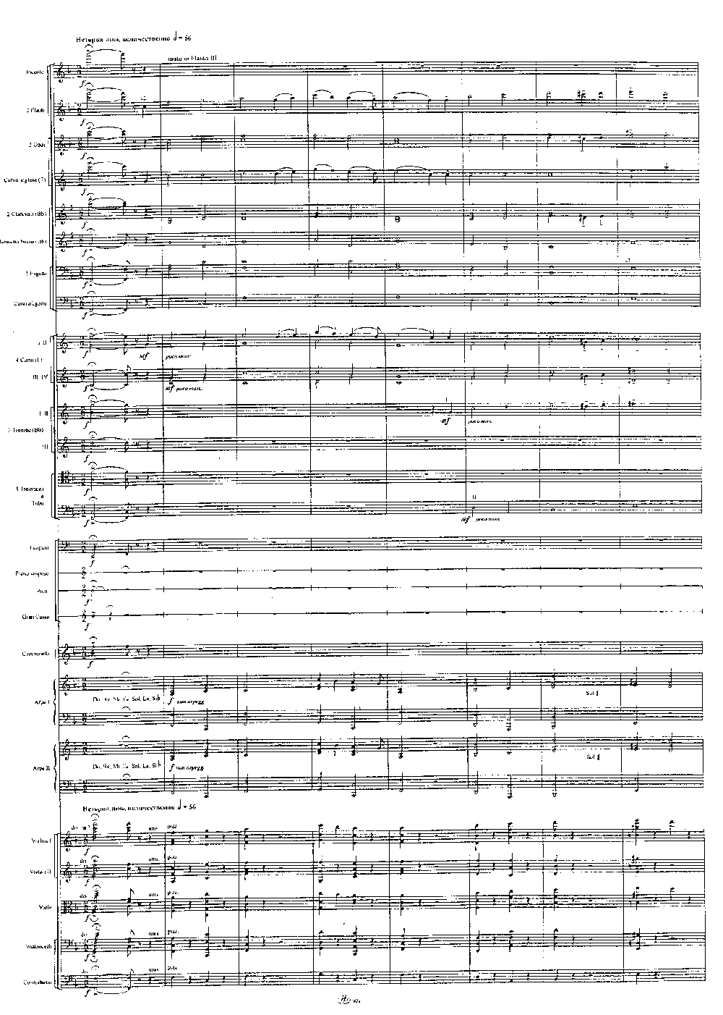
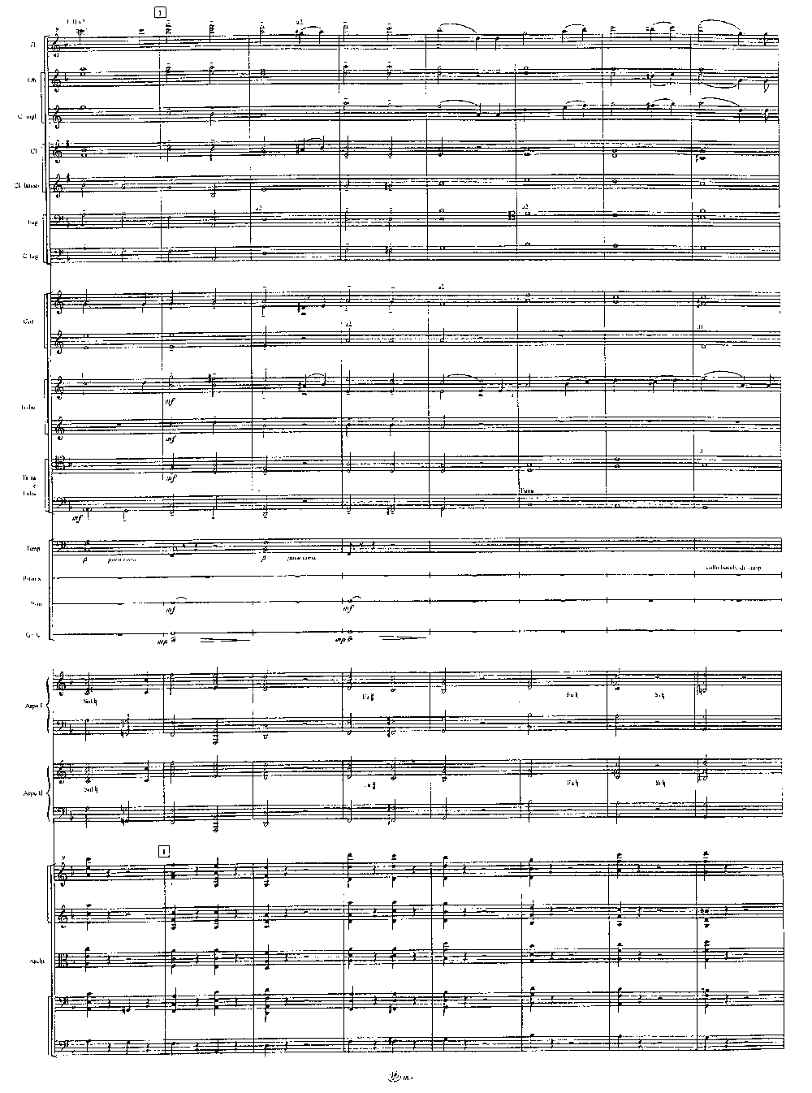
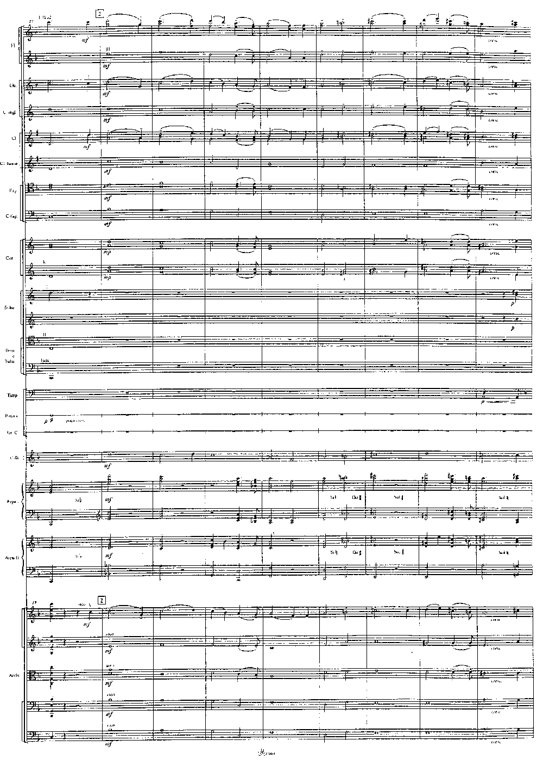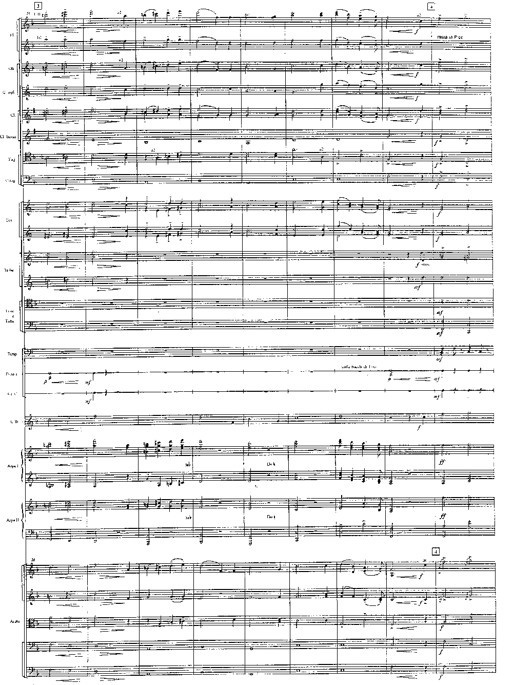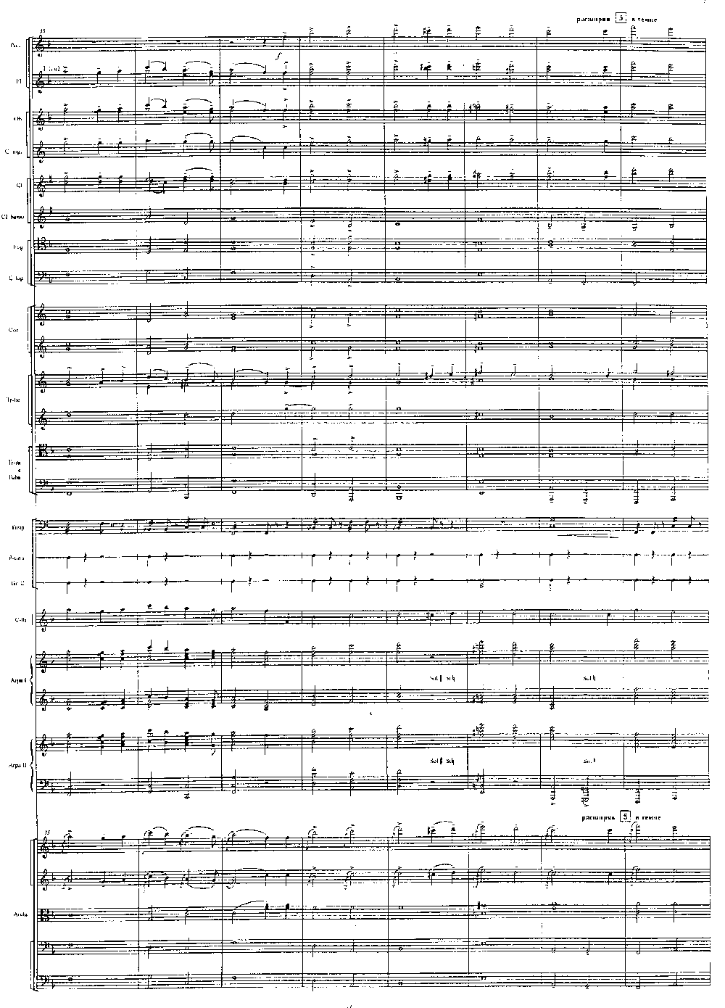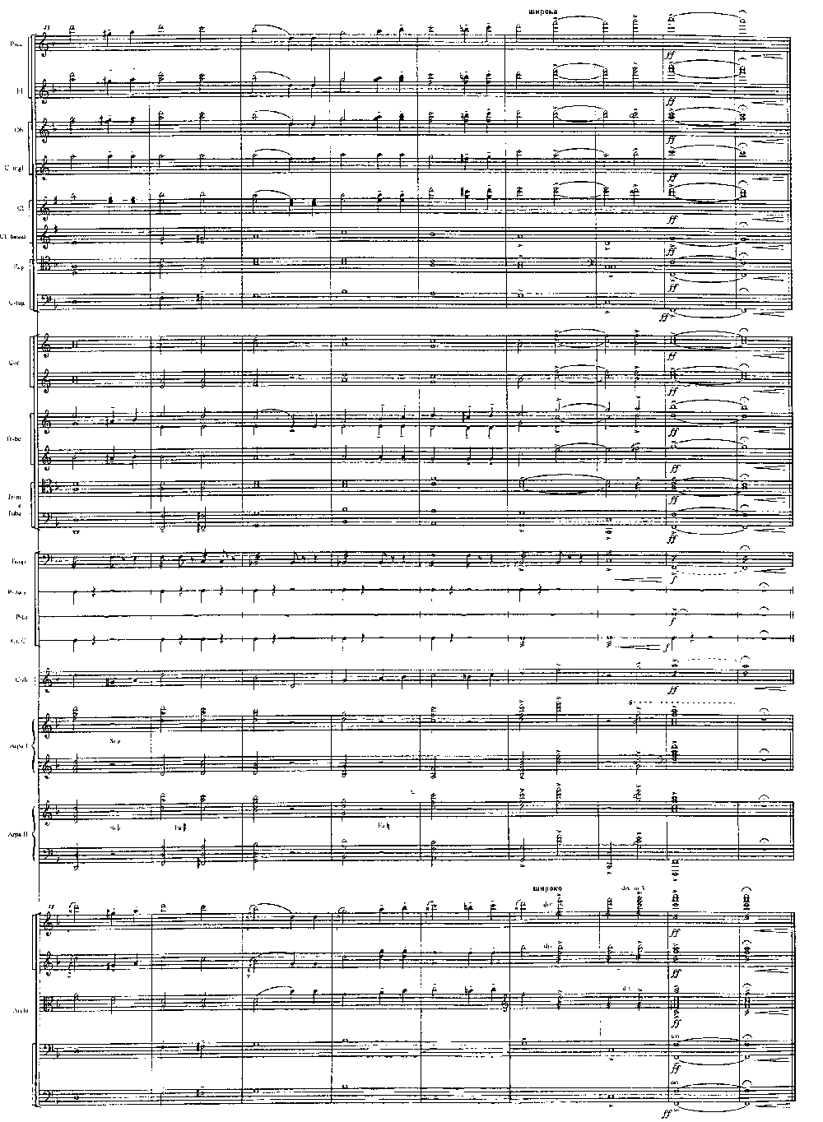

Приложение 10
к Закону Санкт-Петербурга
"О детальном описании
официальных символов
Санкт-Петербурга и порядке
их использования"
от 23 апреля 2003 года
N 165-23
Позывные
гимна Санкт-Петербурга
Музыка Р.М.Глиэра
("Гимн Великому городу" из балета "Медный всадник")
версия Г.Корчмара

Клавир
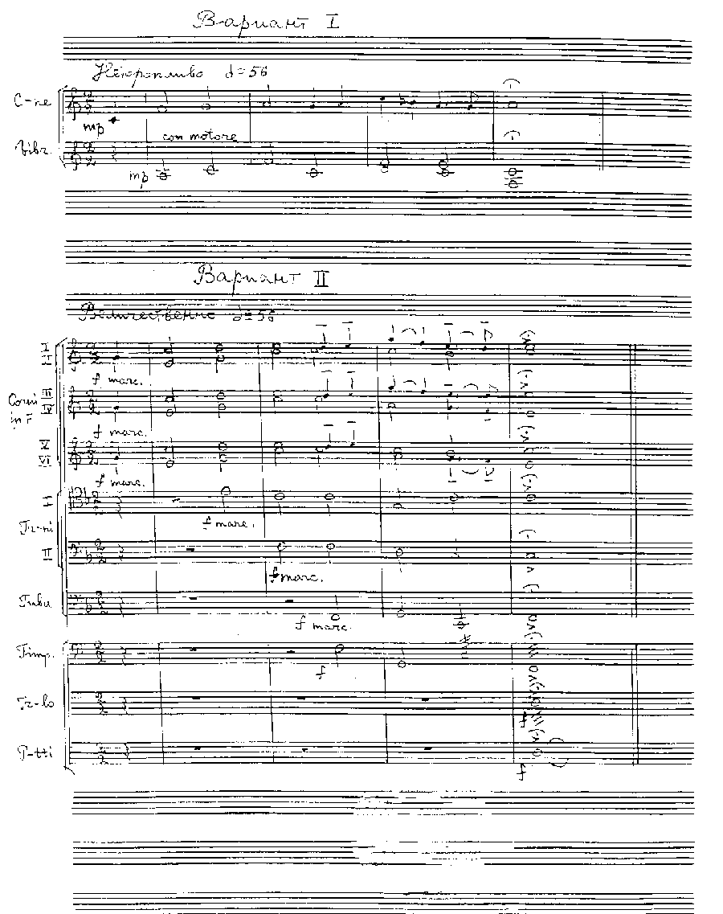
Вариант 1
Campane
Vibrafono
Вариант 2
6 Corni (in F)
2 Tromboni
Tuba
4 Timpani
Triangolo
Piatti

Приложение 11
к Закону Санкт-Петербурга
"О детальном описании
официальных символов
Санкт-Петербурга и порядке
их использования"
от 23 апреля 2003 года
N 165-23
Текст гимна Санкт-Петербурга
музыка Р.М.Глиэра
слова О.А.Чупрова

Державный град, возвышайся над Невою,
Как дивный храм, ты сердцам открыт!
Сияй в веках красотой живою,
Дыханье твое Медный всадник хранит.
Несокрушим - ты смог в года лихие
Преодолеть все бури и ветра!
С морской душой,
Бессмертен, как Россия,
Плыви, фрегат, под парусом Петра!
Санкт-Петербург, оставайся вечно молод!
Грядущий день озарен тобой.
Так расцветай, наш прекрасный город!
Высокая честь - жить единой судьбой!

